Nguyên lý thiết kế và mẫu thiết kế
ĐẠI HỌC BÁCH KHOA HÀ NỘI
TRƯỜNG CÔNG NGHỆ THÔNG TIN VÀ TRUYỀN THÔNG

Nguyên lý thiết kế và mẫu thiết kế
Hệ thống đặt hàng nhập khẩu
Học phần: Phát triển phần mềm theo chuẩn ITSS
Mã học phần: IT4549
Nhóm 15
Báo cáo cá nhân
Trần Đăng Sinh - 20235821
Hà Nội - 2026

Nguyên lý thiết kế và mẫu thiết kế
Bài nộp rà soát thiết kế, chỉ ra các nguyên lý và mẫu thiết kế được áp dụng để giữ cấu trúc phần mềm rõ ràng, dễ kiểm thử và dễ mở rộng.

Phân công nhiệm vụ
Thành viên | MSSV | Use case phụ trách
Nguyễn Hữu Nhân | 20235798 | UC006 - ReceiveAndReconcileGoods
Vũ Đức Hoàng Anh | 20235658 | UC001 - ManageImportRequests, UC007 - ManageSystem
Trần Đăng Sinh | 20235821 | UC003 - CollectInventoryData
Phan Khánh Vũ | 20235880 | UC004 - PlanImportAllocation
Lương Quốc Khánh | 20235754 | UC005 - PlaceOverseasOrders
Nguyễn Quý Đức | 20235682 | UC002 - ManageSiteInformation

Phạm vi use case
Mã | Use case | Mục tiêu
UC-003 | CollectInventoryData | Lọc Site theo mặt hàng, hỏi tồn kho và ghi nhận phản hồi tồn kho.

Rà soát thiết kế

UC-003 - CollectInventoryData
Interface segregation giúp màn hình chỉ gọi thao tác cần thiết. Repository/Port bảo vệ service khỏi chi tiết lưu trữ. SRP giúp logic lọc Site không bị trộn với phần hiển thị bảng tồn kho.
Thiết kế sau khi rà soát giữ dependency đi từ UI vào application, từ application vào domain và port lưu trữ. Các phần dễ thay đổi được đóng sau facade, policy hoặc adapter.

Tổng hợp nguyên lý theo use case
Use case | Trọng tâm thiết kế | Ý nghĩa
CollectInventoryData | Interface Segregation | Màn hình tồn kho chỉ dùng các thao tác cần thiết cho lọc Site và ghi InventoryRecord.

Hình ảnh và file Astah

Danh mục hình ảnh
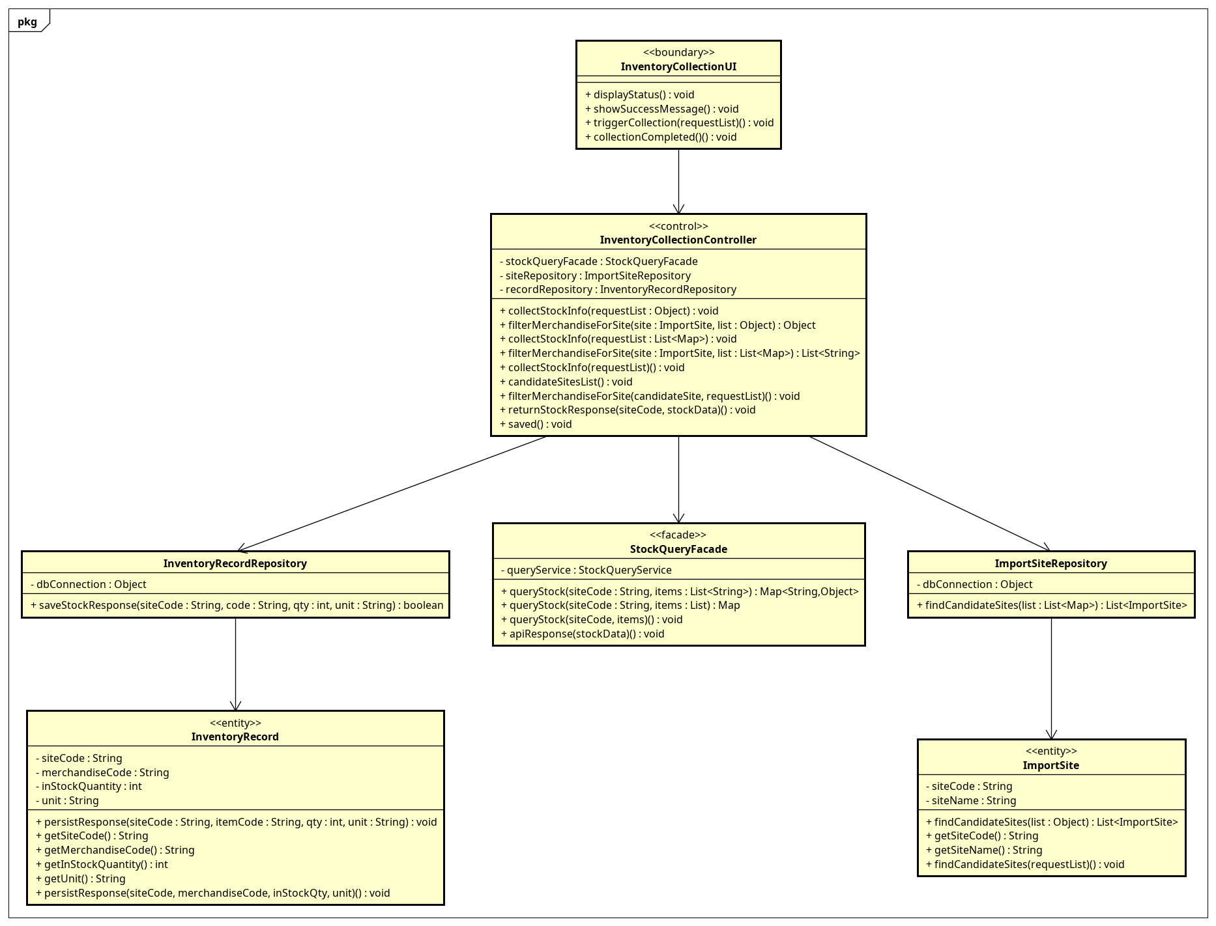
Class diagram mức thiết kế UC003 - CollectInventoryData
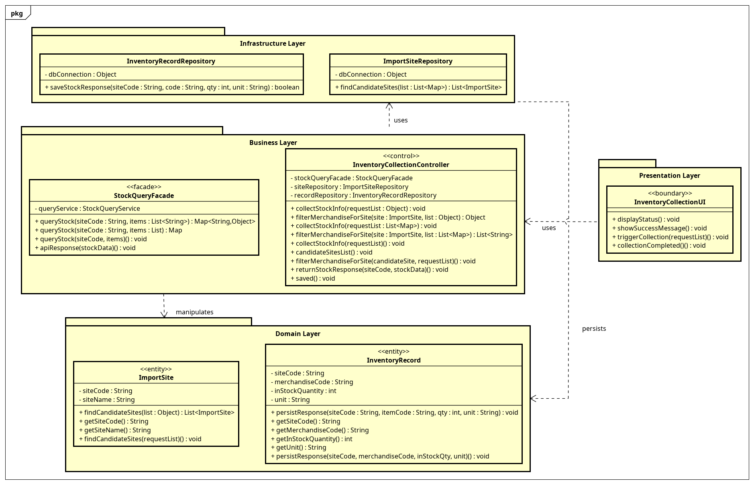
Package dependency diagram UC003 - CollectInventoryData
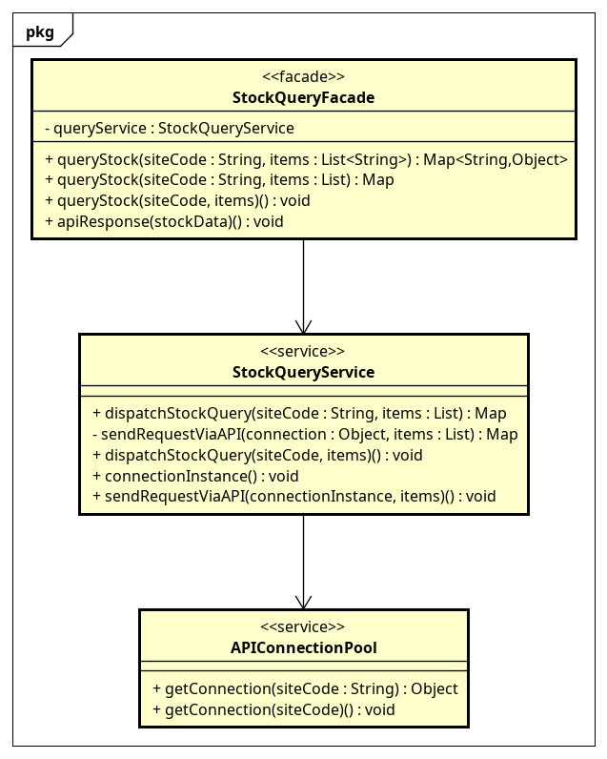
Class diagram subsystem UC003 - CollectInventoryData
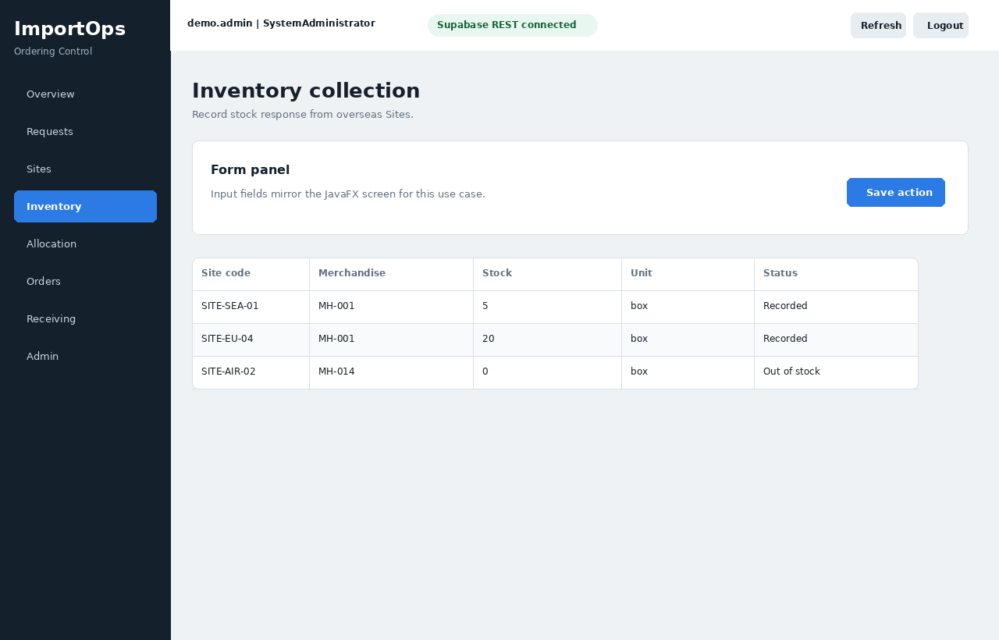
Giao diện UC003 - CollectInventoryData

File Astah
- astah/UC003_CollectInventoryData_all.asta

